大连大学未就业证明承诺书

本人姓名 韦文轩 ，身份证号 450422200406103019 ，预计2026年7月本科毕业于大连大学，获得 电子信息工程 专业学士学位。
本人已认真阅读《大连大学2026年第二学士学位招生简章》有关内容，并承诺符合“大连大学全日制普通高等教育本科毕业并可以获得学士学位的2026年未就业应届毕业生”相关要求，现本人处于未就业状态，如不属实，本人自愿承担由此导致的取消考试资格及录取资格等相应后果。

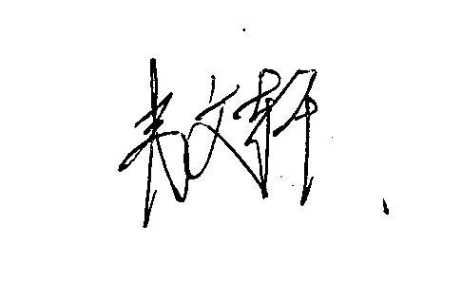
承诺人签字：
日期：2026.07.11

